中共丰城中等专业学校支部委员会文件

丰专党字【2023】5号

关于征集学校教育领域突出问题检举的通知

各处室、学部：

根据省、市纪委监委和宜春市教体局关于在乡村振兴领域开展不正之风和腐败问题专项整治工作要求，为着力纠治在乡村振兴领域存在的不正之风和腐败行为，全面提升学校教育体育服务乡村振兴能力水平，学校纪检监察室全面受理学校突出问题检举控告。结合学校实际，现将有关事项公告如下：

一、受理范围

1.2021年以来控辍保学和教育资助政策落实中不作为、乱作为、推诿扯皮、优亲厚友等形式主义、官僚主义问题。

2.学校建设资金安排使用和工程建设环节存在的领导干部违规干预、挤占截留、套取挪用、吃拿卡要、请吃送礼等违法违纪问题。

3.克扣、挤占、挪用、截留涉农专项资金方面存在的不正之风和腐败问题。

4.在资助对象确定上优亲厚友、在资助资金发放上截留挪 用、在资助标准落实上打折扣搞变通、在政策落实上有偏差等作风不正和违规违纪问题。

5.以学习考察、党员活动、会议培训、学术交流、体育比赛等名义违规公款接待等问题；通过充抵租金等方式，利用单位食堂违规接待、规避监管等问题；“一函多吃”、无函接待，特别是假公函、假发票等弄虚作假问题。

二、举报方式

1.举报电话：0795-2079089

2.举报专用邮箱：fczzdjb303@163.com

3.举报箱位置：团结楼二楼办公室西墙处。

三、举报须知

1.根据《纪检监察机关处理检举控告工作规则》、《中国共产党纪律检查机关控告申诉工作条例》等有关规定，检举、控告、申诉人必须对所检举、控告、申诉的事实的真实性负责。接受调查、询问时，应如实提供情况和证据。如有诬陷、制造假证等行为，须承担纪律和法律责任。

2.提倡实名举报（请填写真实姓名、身份证号码和准确联系方式等内容），便于深入调查投诉举报的事实情况和反馈处理情况。

3.反映纪检监察机构受理范围外的问题，请向相关部门提出。

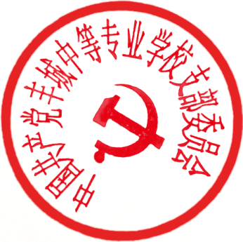 中共丰城中等专业学校支部委员会

2023年09月05日